საქართველოს გარემოს დაცვისა და სოფლის მეურნეობის სამინისტრო

შპს
,,ნიუ ტრანს როუდი’’– ს
დაგეგმილი საქმიანობის სკრინინგის განცხადება.

სამტრედიის მუნიციპალიტეტის, სოფელ ბაშის ტერიტორიაზე
ბუნებრივი რესურსის (ქვიშა–ხრეში) გადამამუშავებელი
საწარმოს ექსპლოატაციის სკრინინგის
ანგარიში

`შემსრულებელი"
თეიმურაზ კონცელიძე გარემოსდაცვითი მმართველი სერთიფიკატი ELEC/00158 teimuraz-1955@mail.ru tel. 577 25 29 19; 568 74 12 64
_ _ _ _ _ _ _ _ /თ. კონცელიძე/

სამტრედია-2021 წელი

შინაარსი
შესავალი ---------------------------------------------------------------------------------------გვ. 3
1. ძირითადი ინფორმაცია საქმიანობის განმახორციელებლისა და დაგეგმილი საქმიანობის ტექნიკური მახასიათებლების შესახებ __________________________________________გვ.4
2. საწარმოს განთავსების ადგილმდებარეობა და საწარმოს საქმიანობის ზოგადი აღწერა–გვ.5
3. საწარმოს ტექნოლოგიური პროცესის აღწერა და ინფრასტრუქუტურის ელემენტები–––გვ.6
4. საწარმოს ნედლეულით მომარაგება__________________________________________ გვ.7
5. საწარმოს წყალმომარაგება, კანალიზაცია და ჩამდინარე წყლების არინება ___________გვ.7
6. საწარმოს ექსპლუატაციის პროცესში გარემოზე შესაძლო ზემოქმედება_____________გვ.9
7. ზემოქმედება ატმოსფერულ ჰაერზე __________________________________________გვ.9
8. ატმოსფერულ ჰაერში გაფრქვეულ მავნე ნივთიერებათა სახეობები და მათი
მახასიათებელი სიდიდეები)__________________________________________________გვ.10
9. ატმოსფერულ ჰაერში მავნე ნივთიერებების გაფრქვევების რაოდენობის ანგარიში ----- გვ.11
10. ხმაურის გავრცელება და ზემოქმედება_______________________________________გვ.15
11. ნიადაგის, გრუნტის, მიწისქვეშა და ზედაპირული წყლების დაბიძნურება __________გვ.15
12. საშიში გეოლოგიური მოვლენების განვითარების რისკი _________________________გვ16
13. ზემოქმედება კულტურილი მემკვიდრეობის ძეგლებზე _________________________გვ.16
14. ბიოლოგიურ გარემოზე ზემოქმედება ________________________________________გვ.17
15. ნარჩენების წარმოქმნის და მართვის შედეგად მოსალოდნელი ზემოქმედება, ნარჩენებით
გარემოს დაბინძურების რისკები ________________________________________________გვ.17
16. ზემოქმედება ადამიანის ჯანმრთელობასა და უსაფრთხოებაზე ____________________გვ.17
17. კუმულაციური ზემოქმედება________________________________________________ გვ17
18. სოციალურ გარემოზე მოსალოდნელი ზემოქმედება _____________________________გვ.18
19. დანართი

2

შესავალი
წარმოდგენილი სკრინინგის ანგარიში ეხება სამტრედიის მუნიციპალიტეტის სოფელ ბაშის ტერიტორიაზე, (საკადასტრო კოდი: 34.09.47.016), შპს ,,ნიუ ტრანს როუდი’’-ს (ს/კ 405483846) ქვიშა-ხრეშის სამსხვრევი საწარმოს ექსპლუატაციის პროექტს.
ზემოთხსენებული საწარმო მოცემულ ტერიტორიაზე ფუნქციონირებს 2020 წლის აპრილის თვიდან და წარმოადგენდა შპს ,,იერსუ’’–ს კუთვნილებას.
მ/წლის 15 ოქტომბერს ურთიერთშეთანხმების საფუძველზე გაფორმებული სათანადო ხელშეკრულებით (თანდართულია) ზემოთხსენებული ქვიშა-ხრეშის სამსხვრევი საწარმო ნასყიდობის უფლებებით მუდმივ სარგებლობაში გადაეცა შპს ,,ნიუ ტრანს როუდი’’-ს.
საქართველოს კანონის ,,გარემოსდაცვითი შეფასების კოდექსის’’-ს II დანართის მე-5 პუნქტის, 5.1 ქვეპუნქტის თანახმად სასარგებლო წიაღისეულის (ქვიშა-ხრეშის) გადამუშავება ამავე კოდექსის მეშვიდე მუხლის შესაბამისად ექვემდებარება სკრინინგის პროცედურის გავლას, გზშ-ს ჩატარების საჭიროების დადგენის მიზნით, რომელიც, შპს ,,იერსუ’’–ს არ გაუვლია და გამომდინარე აქედან საქმიანობის ახალი განმახორციელებელი ვალდებულია საქმიანობის დაგეგმვის შეძლებისდაგვარად ადრეულ ეტაპზე სამინისტროს წარუდგინოს დაგეგმილი საქმიანობის სკრინიგის განცხადება და სამინისტროსგან მიიღოს გადაწყვეტილება ექვემდებარება თუ არა დაგეგმილი საქმინობა გზშ-ს.
საქმიანობის განმახორციელებლის მიერ სამინისტროსთვის წარდგენილი სკრინინგის განცხადება, საქართველოს ზოგადი ადმინისტრაციული კოდექსის 78-ე მუხლით გათვალისწინებული ინფორმაციის გარდა უნდა მოიცავდეს: მოკლე ინფორმაციას დაგეგმილი საქმიანობის შესახებ, ინფორმაციას დაგეგმილი საქმიანობის მახასიათებლების, განხორციელების ადგილისა და შესაძლო ზემოქმედების ხასიათის შესახებ.
სკრინინგის პროცედურის დასრულების შემდეგ თუ, სამინისტრო დაადგენს, რომ დაგეგმილი საქმიანობა არ ექვემდებარება გზშ-ს, განმცხადებელი ვალდებულია დაიცვას საქართველოში არსებული გარეოსდაცვითი ტექნიკური რეგლამენტით დადგენილი მოთხოვნები და გარემოსდაცვითი ნორმები.
ზემოაღნიშნულიდან გამომდინარე შემუშავებული იქნა შპს ,,ნიუ ტრანს როუდი’’-ს ქვიშა-ხრეშის სამსხვრევ-დამახარისხებელი საწარმოს ექსპლუატაციის სკრინინგის ანგარიში.

3

- ძირითადი ინფორმაცია საქმიანობის განმახორციელებლისა და დაგეგმილი საქმიანობის ტექნიკური მახასიათებლების შესახებ
ზოგადი ცნობები საწარმოს შესახებ მოცემულია ცხრილში N1
ცხრილი N1
ძირითადი ინფორმაცია საქმიანობის განმახორციელებლის შესახებ
საქმიანობის განმახორციელებელი | ,,ნიუ ტრანს როუდი’’
საიდენტიფიკაციო კოდი | ს/კ 405483846
კომპანიის იურიდიული მისამართი | ქ. თბილისი, მთაწმინდის რ–ნი, ჟვანიას ქ. N10
საქმიანობის განხორციელების ადგილის  ფაქტიური მისამართი, საკადასტრო კოდი | სამტრედიის მუნიციპალიტეტი სოფელი ბაში,  საკადასტრო კოდი: 34.09.47.016
საქმიანობის სახე | სასარგებლო წიაღისეულის (ქვიშა-ხრეშის) გადამუშავება
დირექტორი | მამუკა ჟღენტი
საკონტაქტო ტელეფონი | 597772222
ელექტრონული ფოსტა
შემსრულებელი | თეიმურაზ კონცელიძე–გარემოსდაცვითი  მმართველი, სერთიფიკატი ELEC/00158
საკონტაქტო ტელეფონი | 577-25–29–19
დაგეგმილი საქმიანობის ტექნიკური მახასიათებლები
საქმიანობის განხორციელების ადგილი | სამტრედიის მუნიციპალიტეტი, სოფ. ბაში
განთავსების ადგილის კოორდინატი (GPS -კოორდინატები) | X -290023,11; Y-4668487,89
მანძილი ობიექტიდან უახლოეს  დასახლებულ პუნქტამდე | 2200 მ
საპროექტო წარმადობა
გამოშვებული პროდუქციის სახეობა | ღორღი და ქვიშა სხვადასხვა ფრაქციის
საპროექტო წარმადობა | 60 მ³/სთ
ნედლეულის სახეობა და ხარჯი | წელიწადში 148800 მ³, (208000 ტონა) ქვიშა-ხრეშის (ბალასტი) გადამუშავება
გადამუშავების მეთოდი | სველი
საწვავის სახეობა და ხარჯი  (სატრანსპორტო საშუალებების მიერ  გამოყენების გარდა) | -
სამუშაო დღეთა რაოდენობა წელიწადში | 310
ტექნოლოგიურ პროცესების ხანგრძლივობა  დღე-ღამეში, სთ | 8

4

- საწარმოს განთავსების ადგილმდებარეობა და საწარმოს საქმიანობის
ზოგადი აღწერა
შპს ,,ნიუ ტრანს როუდი’’-ს (ს/კ 405483846) დაგეგმილი აქვს სამტრედიის მუნიციპალიტეტის სოფელ ბაშის ტერიტორიაზე არსებული ქვიშა-ხრეშის გადამამუშავებელი საწარმოს ექსპლუატაციაში გაშვება. საწარმოს მიერ დაკავებული ტერიტორია არასასოფლო–სამეურნეო დანიშნულებისაა და მისი ფართობი შეადგენს 7400 კვადრატულ მეტრს. მიწის ნაკვეთის საკადასტრო კოდია 34.09.47.016, ხოლო GPS -კოორდინატებია: X -290023,11; Y-4668487,89.
საპროექტო ტერიტორიას ირგვლივ ესაზღვრება ნაწილობრივ ბუჩქოვანი ტყის მასივი და კერძო საკუთრებაში არსებული სასოფლო–სამეურნეო მიწის ნაკვეთები.
საპროექტო ტერიტორიიდან 1500 მეტრის დაშორებით გადის მოქმედი საავტომობილო ავტომაგისტრალი (ბათუმი–თბილისი). უახლოესი მდინარეა რიონი, რომელიც საწარმოს ტერიტორიის საზღვრიდან დაშორებულია 800 მეტრის მანძილზე.
ტერიტორიიდან უახლოესი დასახლებული პუნქტი, სოფელი ბაში ფიქსირდება 2200 მეტრის მანძილის მოშორებით. (სურ. 1–თანდართულია)
საპროექტო მონაცემების მიხედვით სამსხვრევ-დამახარისხებელი საწარმოს წარმადობა საათში შეადგენს 60 მ³ -ს, მსხვრევის პროცესის ხანგრძლივობა დღე-ღამეში შეადგენს 8 სთ-ს, სამუშაო დღეთა რაოდენობა წელიწადში დაგეგმილია 310 დღე, ხოლო სამუშაო საათების რაოდენობა წელიწადში 2480 საათი. ამ პარამეტრების გათვალისწინებით საწარმო წელიწადში განახორციელებს 148800 მ³ (208000 ტ) ქვიშა-ხრეშის გადამუშავებას, დამსხვრევას. გამოყენებული ნედლეულის ფრაქციული შემადგენლობის გათვალისწინებით მიღებული პროდუქციის 70% ფრაქცია (5-10: 10-20) იქნება, ხოლო დანარჩენი 25% ფრაქცია (0-5) იქნება.. საწარმოში დასაქმებული პერსონალის რაოდენობა იქნება 15 კაცი, რომლებიც იმუშავებენ ერთცვლიანი რეჟიმით, 8 სთ-იანი სამუშაო დღით.
ტერიტორიაზე განთავსდება მუშა პერსონალისთვის ადმინისტრაციულ და საყოფაცხოვრებო დანიშნულების 2 ცალი ბლოკ-კონტეინერის ტიპის დროებითი შენობები.
3. საწარმოს ტექნოლოგიური პროცესის აღწერა და ინფრასტრუქუტურის
ელემენტები
საწარმოს ტერიტორიაზე ნიადაგის ნაყოფიერი ფენის მოხსნა არ მოხდება, იმდენად, რამდენადაც საწარმოს ყველა აგრეგატი და სამრეწველო კვანძები განთავსებულია მოშანდაგებულ ტერიტორიაზე. ამავე ტერიტორიაზე განთავსებული ნედლეულისა და მზა

5

პროდუქციის ღია საწყობებიც.
საწარმოს ტერიტორიაზე მისასვლელი გზა, რომელიც მაგისტრალიდან 1500 მეტრით არის არის დაშორებული, წარმოადგენს გრუნტის გზას, ხოლო რაც შეეხება ქვიშა-ხრეშის გადამამუშავებელ ხაზს, ის მოწყობილია მიწის ნაკვეთის ჩრდილო–დასავლეთ ნაწილში, თავისუფალ ტერიტორიაზე.
საწარმოს მიერ დაკავებული მთლიანი ფართობი ჯამურად შეადგენს 7400 კვადრატულ მეტრს. დანადგარები განთავსებულია თავისუფალ ტერიტორიაზე, რაც გამორიცხავს ტერიტორიაზე და მის მიმდებარედ დამატებით ხე-მცეენარეების ჭრას.
საწარმოს ტერიტორიაზე იმოქმედებს ქვიშა-ხრეშის გადამამუშავებელი ერთი ხაზი.
ქვიშა-ხრეშის მსხვრევის პროცესი განხორციელდება სველი მეთოდით.
საწარმოს ფუნქციონირებისათვის საჭირო ტექნოლოგიური და დამხმარე ინფრასტურქტურის ელემენტები მოიცავს ქვის მსხვრევისა და დახარისხებისათვის გამოყენებულ შემდეგ დანადგარებს:
–მიმღები ბუნკერი (1 ცალი);
–ყბებიანი მსხვრევანა (1 ცალი);
–როტორული მსხვრევანა (1 ცალი);
–მსხვრევანა კონუსური (1 ცალი);
–კლასიფიკატორი (1 ცალი);
–დამახარისხებელი მბრუნავი ვიბროცხავი (3 ცალი);
–ლენტური ტრანსპორტიორი (16 ცალი);
–ნედლეულისა და პროდუქციის ღია საწყობები (5 პოზიცია)
ნედლეული შემოიზიდება ავტოთვიმცლელებით და დასაწყობდება ნედლეულის ღია საწყობზე, საიდანაც მტვირთავის მეშვეობით ჩაიყრება მიმღებ ბუნკერში. მიმღები ბუნკერიდან ტრანსპორტიორით მიეწოდება ვიბროსაცერს. აქვე მიეწოდება წყალი და ხდება რეცხვა. განარეცხი მასა ღარის მეშვეობით ხვდება კლასიფიკატორში. აქედან ლენტური ტრანსპორტიორით გარეცხილი ბუნებრივი ქვიშა იყრება ბაქანზე. ვიბროცხავიდან გარეცხილი მასა ლენტური ტრანსპორტიორით (მსხვილი ზომის ნედლეული) მიეწოდება ყბებიან სამსხვრეველას, სამსხვრევიდან დამტვრეული ქვა (0-20მმ ფრაქცია) ჩამოიყრება ტრანსპორტიორის ლენტაზე, რომლითაც მიეწოდება როტორულ სამსხვრეველას, საიდანაც დამსხვრეული მასა ტრანსპორტიორით გადადის მბრუნავ ვიბროცხავზე, მბრუნავი ვიბროცხავი შედგება სამი სხვადასხვა ზომის ცხაურისაგან.

6

პირველად დამაგრებულია 0-5 მმ –იანი ზომის ცხაური, შუაში 5-10 მმ –იანი და ბოლოს 10-20 მმ –იანი. დამსხვრეული ქვის საცერში გავლის დროს საცერი ბრუნავს დაბალი სიჩქარით, პირველი განყოფილებიდან გამოიყოფა 0-5 მმ ფრაქცია, მეორედან 5-10 მმ, მესამედან 10-20 მმ -იანი. ვიბროსაცერიდან ჩამოყრილი სამი ფრაქციის მზა პორდუქცია გადაიტანება პორდუქციის შესაბამის ღია საწობებზე.

4. საწარმოს ნედლეულით მომარაგება
საწარმოში ნედლეულის შემოტანა და პროდუქციის გატანა განხორციელდება ავტოტრანსპორტით. საწარმოს ტერიტორიაზე მისასვლელი გზა არ გადის დასახლებულ პუნქტზე. საწარმო ცენტრალურ ავტომაგისტრალს (ბათუმი–თბილისი) უკავშირდება 1500 მეტრი სიგრძის გრუნტის გზით.
საწარმოს საპორექტო წარმადობა საათში შეადგენს 60 მ³-ს რაც საშუალოდ შეადგენს 4–5 გადაზიდვას საათში და 25–30 გადაზიდვას დღეში. საწარმომდე მისასვლელი გზების კატეგორიების შესაბამისად გადაზიდვის აღნიშნული ინტენსივობა მნიშვნელოვან გავლენას ვერ მოახდენს სატრანსპორტო ნაკადზე. ასევე, პორდუქციის ტრანსპორტირება განხორციელდება საფარველით აღჭურვილი ავტოტრანსპორტით.
საწარმოს ტერიტორიაზე ქვიშა-ხრეშის შემოზიდვა განხორციელდება მდ. რიონის ნაპირას არსებული, შპს ,,დაკო+’’-ს (ს/კ 412728268) კუთვნილი ლიცენზირებული ქვიშა-ხრეშის კარიერიდან, რომელიც საწარმოდან 6000 მეტრით არის დაშორებული. (ლიცენზია N1005102–ის თანახმად მოსაპოვებელი რაოდენობა 482000 კუბომეტრია). გაფორმებული ხელშეკრულებით (22.10.2021წ.–თანდართულია) საპროექტო საწარმო ხსენებული კარიერიდან მომარაგდება 200000 კუბომეტრი ქვიშა–ღორღით (ბალასტი).
ნედლეულის საწარმოში შემოტანა/ტრანსპორტირება მოხდება უკვე არსებული საკარიერო საავტომობილო გზების მეშვეობით. აღნიშნული გზა არ კვეთს დასახლებულ პუნქტს და ცენტრალურ ავტომაგისტრალს.
5. საწარმოს წყალმომარაგება, კანალიზაცია და ჩამდინარე
წყლების არინება
საწარმოს ექსპლუატაციის ეტაპზე ესაჭიროება სასმელ-სამეურნეო და ტექნიკური წყლით მომარაგება.
საწარმოო დანიშნულებით წყალაღება დაგეგმილია საწარმოს ტერიტორიის მიმდებარედ
არსებულ 300 მ² ფართობის მქონე ბუნებრივ წყალსატევიდან, (სურ. 4–თანდართულია) წყალაღების წერტილის (GPS კოორდინატებია: X-290099,02; Y-4668518,55), სატუმბი სადგურის მეშვეობით.
7

საყოფაცხოვრებო დანიშნულების წყალი შემოიტანება გადასატანი რეზერვუარების საშუალებით, როგორც დასახლებული პუნქტის წყალსადენიდან, ასევე საცალო ვაჭრობის
ქსელიდან. საწარმოში დასაქმებული პერსონალის რაოდენობა იქნება 15 კაცი, რომლებიც იმუშავებენ დღეში ერთცვლიანი 8 სთ-იანი რეჟიმით. სასმელ-სამეურენო დანიშნულებით მოხმარებული წყლის რაოდენობა დამოკიდებულია დასაქმებული პერსონალის და ერთ მომუშავეზე დახარჯული წყლის რაოდენობაზე. ერთ სულზე წყლის მაქსიმალური ხარჯი დღის განმავლობაში შეადგენს 45 ლ-ს. წელიწადში 310 სამუშაო დღის და ერთცვლიანი სამუშაო გრაფიკის გათვალისწინებით სასმელ-სამეურენო დანიშნულებით გამოსაყენებელი წყლის საანგარიშო ხარჯი იქნება:
15 x 45 = 675 ლ/დღეში, ანუ 0,67 მ³ /დღეში,
0,67 მ³ x 310 დღე = 207,7 მ³/წელ
საწარმოო დანიშნულებით წყლის გამოყენება მოხდება ქვიშა-ხრეშის სველი მეთოდით მსხვრევა-დახარისხებისათვის. დაგეგმილი წარმადობისა და ტექნოლოგიური რეჟიმის შესაბამისად, საწარმოსათვის ტექნიკური წყლის საჭირო საათური ხარჯი იქნება 80 მ³/სთ, რაც დღეში (80 x 8), 640 მ³ იქნება, ხოლო წელიწადში საჭირო წყლის რაოდენობა (640 x 310), იქნება 198400 მ³/წელ.
საწარმოს ექსპლოატაციის პროცესში მოსალოდნელია სასმელ-სამეურნეო და საწარმოო ჩამდინარე წყლების წარმოქმნა. ვინაიდან საპროექტო ტერიტორიაზე არ არის საკანალიზაციო ქსელი, ამიტომ კომპანიის საყოფაცხოვრებო-სამეურნეო ჩამდინარე წყლების შეკრება მოხდება საასენიზაციო ორმოში, რომლის ტერიტორიიდან გატანა, (საჭიროების შემთხვევაში), მოხდება შესაბამისი სამსახურის მიერ, ხელშეკრულების საფუძველზე.
საწარმოო ჩამდინარე წყლებისთვის, კერძოდ სამსხვრეველაზე გამოყენებული, ჩამდინარე წყლების გაწმენდის მიზნით საწარმოს ტერიტორიაზე ფუნქციონირებს ორსაფეხურიანი გამწმენდი ნაგებობა, (GPS კოორდინატები: X-290005,38; Y-4668470,88), რომლის საერთო ფართობი 120 მ³–ია. (სურ. 2–თანდართულია). სალექარის გავლის შემდეგ ჩამდინარე წყალი სპეციალური მიწისქვეშა მილით ჩაიშვება საწარმოს მიმდებარედ არსებულ 450 მ² ფართობის მქონე მე–2 სალექარში, (სურ. 3–თანდართულია). წყალჩაშვების წყაროს წერტილის (GPS კოორდინატია: X-290080,31; Y-4668544,32), საიდანაც გაწმენდილი წყალი ღია არხით გადადის ბუნებრივ წყალსატევში, საიდანაც წყალი ტუმბოს მეშვეობით, მიწისქვეშა მილის გავლით ისევ მიეწოდება სამსხვრეველას.
საწარმოს ექსპლუატაციის პერიოდში მოსალოდნელი წყალჩაშვება სამსხვევის ფუნქციონირებისას წლის განმავლობაში იქნება 198400 მ³. საწარმოს ტერიტორიაზე
8

ატმოსფერული ნალექების შედეგად წარმოქმნილი სანიაღვრე ჩამდინარე წყლების მოცულობა დამოკიდებულია ატმოსფერული ნალექების რაოდენობაზე და ტერიტორიის ზედაპირის მახასიათებელ პარამეტრებზე. არსებული მეთოდოლოგიით სანიაღვრე წყლების მოცულობა იანგარიშება ფორმულით:
Q=10 x F x H x K
სადაც, Q - სანიაღვრე წყლების მოცულობა მ³/დღე
F - ტერიტორიის ფართობი ჰა-ში, მიღებულია 0,74 ჰა
H - ნალექების წლიური მაქსიმალური რაოდენობა (სამტრედიის მუნიციპალიტეტის ნალექების წლიური მაქსიმალური რაოდენობა 1700—2000 მმ–ია წელიწადში, საათური მაქსიმუმი 20 მმ)
K- კოეფიციენტი რომელიც დამოკიდებულია საფარის ტიპზე, რაც მოცემულ შემთხვევაში ხრეშის საფარისთის აღებულია 0,04. გათვლების შედეგები შემდგენაირია:
Q_{წელ} = 10 x 0,74 x 1800 x 0,04 = 532,8 მ³ /წელ
Q_{სთ} = 10 x 0,74 x 20 x 0,04 = 5,92 მ³ /სთ
ჯამური წყლის ჩაშვება სალექარში დამუშავებული მასალისა და წლიური მაქსიმალური სანიაღვრე წყლების წარმოქმნის გათვალისიწინებით იქნება 198400+532,8=198932,8 მ³/წელ. გამწმენდი ნაგებობის (სალექარის) პარამეტრები გათვლილი იქნება მაქსიმალურ წარმადობაზე, რომელიც იქნება 688 მ³/დღეში. სალექარის გავლის შემდეგ გაწმენდილი ჩამდინარე წყლები ჩაშვებული იქნება ბუნებრივ წყალსატევში და გამომდინარე იქედან,
რომ საწარმოო წყლის მექანიკური გაწმენდის შემდეგ, შეწონილი ნაწილაკების კონცენტრაცია ჩამდინარე წყალში არ უნდა აღემატებოდეს 60 მგ/ლ-მდე. ტექნიკური რეგლამენტის მოთხოვნის მიხედვით დგინდება მოცემულ შემთხვევაში ჩამდინარე წყლების ხარისხის ტიპიური მაჩვენებელი: 60 მგ/ლ X 60 მ³/სთ = 1200 გრ/სთ. შესაბამისად შეწონილი ნაწილაკების წლიური ჩაშვებული რაოდენობა იქნება:
Q_{წელ} = 1200 X 2480 = 2976000 გრ/წელ = 2,97 ტ/წელ
სალექარებში დალექილი–დაგროვილი ფაფისებური მასის, (ლამი), რომელიც ჩაიშვება საწარმოო წყლებთან ერთად, ამოღება მოხდება რეგულარულად და დასაწყობდება საწარმოს ტერიტორიაზე, შემდგომი მისი დანიშნულებისამებრ წარმართვისათვის.

6. საწარმოს ექსპლუატაციის პროცესში გარემოზე შესაძლო
ზემოქმედება
საწარმოს ექსპლოატაციის პროცესში გარემოზე და ადამიანის ჯანმრთელობაზე მოსალოდნელი ზემოქმედება შეიძლება გამოიხატოს:
–ატმოსფერული ჰაერის ხარისხობრივი მდგომარეობის გაუარესებით, ხმაურის
9

გავრცელებით;
–ნიადაგის ზედაპირული და მიწისიქვეშა წყლების შესაძლო დაბიძნურებით;
–ბიოლოგიურ გარემოზე ზემოქმედებით;
–ნარჩენების მართვის პროცესში მოსალოდენელი ზემოქმედებით და სხვა.
რისკების შეფასების დროს გათვალისწინებული იქნა საწარმო ტერიტორიის განთავსება, უახლოესი საცხოვრებელი სახლის და სხვა სამრეწველო და ინფრასტრუქტურული ობიექტების მდებარეობა.

7. ზემოქმედება ატმოსფერულ ჰაერზე
საწარმოს ფუნქციონირების პროცესში ატმოსფერული ჰაერის დაბიძნურების წყაროს წარმოადგენს ქვიშა-ხრეში, სამსხვრევ-დამახარისხებელი დანადგარები და საწარმოს ტერიტორიაზე ღია საწყობებში განთავსევული სამშენებლო მასალები (ნედლეული–ბალასტი და პროდუქცია–ქვიშა, ღორღი).
ქვიშა-ხრეშის მსხვრევის პროცესი იწარმოებს სველი მეთოდით. ამის გამო უმნიშვნელოა მტვრის წარმოქმნა, როგორც სამუშაო ადგილზე ასევე ატმოსფერულ ჰაერში გაფრქვევა.
ქვის მსხვრევისა და დახარისხების პროცესში ატოსფეროში გამოიყოფა არაორგანული მტვერი SiO₂ – ის 20% -მდე შემცველობით.
მიუხედავად იმისა, რომ მტვრის გამოყოფისა და გაფრქვევის წყაროდ შეიძლება ჩაითვალოს ყველა ტექნოლოგიური პროცესი და დანადგარი. სამშენებლო მასალების წარმოებისას არაორგანიზებული გაფრქვევის წყაროებიდან გაფრქვევის გაანგარიშების ნეთოდური მითითებების შესაბამისად 3%-ზე მეტი ტენიანობის მქონე ქვიშისა და 20%-ზე მეტი ტენიანობის მასალების სხვა შემთხვევაში გაფრქვევევბი უნდა ჩაითვალოს 0-ს ტოლად. ამის გათვალისწინებით გაფრქვევის გაანგარიშება არ მოხდება ვიბროცხავისა და კლასიფიკატორის მუშაობისას და ქვიშის ბაქანზე განთავსებისას.
ზემოაღნიშნულის გათვალისწინებით მტვრის გამოყოფის და გაფრქვევის წყაროებს წარმოადგენს:
➢ ნედლეულის განთავსება ღია საწყობზე
➢ გაფრქვევა ნედლეულის ღია საწყობიდან
➢ ნედლეულის ჩაყრა მკვებავ ბუნკერში
➢ მკვებავიდან ტრანსპორტიორზე ჩამოტვირთვა
➢ ყბებიანი მსხვრევანა
➢ როტორული მსხვრევანა
➢ კონუსური მსხვრევანა
➢ლენტური ტრანსპორტიორით გადადგილება
10

➢ გაფრქვევა მიღებული პროდუქციის ღია საწყობებიდან

8. ატმოსფერულ ჰაერში გაფრქვეულ მავნე ნივთიერებათა სახეობები
და მათი მახასიათებელი სიდიდეები
საწარმოს საქმიანობის შედეგად ატმოსფერულ ჰაერში გამოიყოფა ინერტული მასალის არაორგანული მტვერი ამ ნივთიერებების კოდი და ზღვრულად დასაშვები კონცენტრაციები მოცემულია ცხრილში N 2.
ცხრილი 2. მოცემულია ამ ნივთიერების მახასიათებელი სიდიდე.
კოდი | მავნე ნივთიერებათა  დასახელება | ზღვრული დასაშვები კონცენტრაცია  მგ/მ3 |  | საშიშროების  კლასი
 |  | მაქსიმალური,  ერთჯერადი | საშუალო დღე–ღამური
2908 | მტვერი | 0,5 | 0,15 | 3

ტექნოლოგიური პროცესებიდან გამომდინარე და ჩატარებული საინვენტარიზაციო სამუშაოების შედეგად საწარმოში იდენტიფიცირებული იქნა ატმოსფეროში მავნე ნივთიერებათა გაფრქვევა ხდება 28 არაორგანიზებული წყარო:
- ნედლეულის ჩამოცლა ავტოტრანსპორტიდან, (გ-1)
2. გაფრქვევა ნედლეულის ღია საწყობიდან, (გ-2)
3. ნედლეულის ჩაყრა მკვებავ ბუნკერში, (გ-3)
4. მკვებავიდან ტრანსპორტიორზე ჩამოტვირთვ, (გ-4)
5. ყბებიანი მსხვრევანა, (გ-5)
6. როტორული მსხვევანა, (გ-6)
7. კონუსური მსხვრევანა, (გ–7)
8.ლენტური ტრანსპორტიორით გადადგილება, (გ-8––გ–23)
9. გაფრქვევა მიღებული პროდუქციის ღია საწყობებიდან, (გ-24, გ-25, გ-26, გ-27, გ–28)

9. ატმოსფერულ ჰაერში მავნე ნივთიერებების გაფრქვევების
რაოდენობის ანგარიში
საწარმოს მიერ ატმოსფეროში გაფრქვეულ მავნე ნივთიერებათა რაოდენობის ანგარიში მოხდა ,,დაბინძურების სტაციონალური წყაროებიდან ატმოსფერულ ჰაერში გაფრქვევების
ფაქტობრივი რაოდენობის განსაზღვრის ინსტრუმენტული მეთოდის,დაბინძურების

11

სტაციონალური წყაროებიდან ატმოსფერულ ჰაერში გაფრქვევების ფაქტობრივი რაოდენობის დამდგენი სპეციალური გამზომ–საკონტროლო და აპარატურის სტანდარტული ჩამონათვალისა და დაბინძურების სტაციონალური წყაროებიდან ტექნოლოგიური პროცესების მიხედვით ატმოსფერულ ჰაერში გაფრქვევების ფაქტობრივი რაოდენობის საანგარიშო მეთოდიკის შესახებ ტექნიკური რეგლამენტის(საქართველოს მთავრობის 2013 წლის 31 დეკემბრის დადგენილობა N435) მიხედვით“.
ა) ნედელეულის (ქვიშა-ხრეშის) ღია საწყობზე ავტოთვითმცლელიდან ჩამოცლის დროს
(გ-1) გამოყოფილი მტვრის რაოდენობა იანგარიშება ფორმულით:
M_{მტვრ} = k₁ x k₂ x k₃ x k₄ x k₅ x k₇ x k₉ x G x B x 10⁶ x 0,4/3600 გ/წმ
სადაც:
K₁- მასალაში მტვრის ფრაქციის წილია
K₂ - მტვრის მთლიანი მასიდან აეროზოლში გადასული მტვრის წილია;
K₃ -- მტვრის წარმოქმნაზე ქარის სიჩქარის გავლენის მახასიათებელი კოეფიციენტია;
K₄-გარეშე ზემოქმედებისგან საწყობის დაცვითუნარიანობის მახასიათებელი კოეფიციენტია;
K₅-მტვრის წარმოქმნაზე მასალის სინოტივის გავლენის მახასიათებელი კოეფიციენტია;
K₇- გადასამუშავებელი მასალის ზომების მახასიათებელი კოეფიციენტია;
K₉--შემასწორებელი კოეფიციენტი, ავტოთვითმცლელებიდან 10 ტონამდე წონის
მასალის ზალპური ჩამოცლისას აიღება 0,2; ხოლო 10 ტ-ზე მეტის შემთხვევაში
აიღება 0,1; სხვა შემთხვევაში იგი აიღება 1 -ს ტოლი.
B -გადატვირთვის სიმაღლეზე დამოკიდებულების კოეფიციენტია;
G - წარმადობა ტ/სთ-ში (60 x 1,4=84ტ/სთ)
აღნიშნული კოეფიციენტებისა და სიდიდეების მნიშნელობები აიღება მეთოდიკაში
მოცემული დანართებიდან.
საანგარიშო კოეფიციენტების მნიშნელობები შემდეგია:
K₁ – 0,05; K₂ - 0,03; K₃ – 1,2; K₄-1,0; K₅–0,01; K₇– 0,4; K₉- 0,1; B - 0,5; G – 84 ტ/სთ
აღნიშნული მნიშვნელობების ჩასმით გაფრქვეული მტვრის ინტესივობა იქნება:
M_{მტვრ} = 0,05 x 0,03 x 1,2 x 1,0 x 0,01 x 0,4 x 0,1 x 0,5 x 84 x10⁶ x 0,4/3600 =0.0034 გ/წმ
G_{მტვრ} = 0.0034 x 2480 x 3600/10⁶ = 0,03 ტ/წელ
ბ) გაფრქვევა ნედლეულის (ქვიშა-ხრეში) ღია საწყობიდან (გ-2)
12

წარმოქმნილი მტვრის რაოდენობა იანგარიშება ფორმულით:
M_{მტვრ} = k₃ x k₅ x k₆ x k₇ x q x f გ/წმ
სადაც:
K₃ = 1,2 - მტვრის წარმოქმნაზე ქარის სიჩქარის გავლენის მახასიათებელი კოეფიციენტია;
K₅ = 0,1-მტვრის წარმოქმნაზე მასალის სინოტივის მახასიათებელი კოეფიციენტია;
K₆ = 1,2-დასასაწყობებელი მასალის ზედაპირის პროფილის მაჩვენებელი კოეფიციენტია
და მერყეობს 1,3-დან 1,6-მდე
K₇ = 0,5 გადასამუშავებელი მასალის ზომების მახასიათებელი კოეფიციენტია;
q = 0,002 - მტვრის წატაცების ინტენსივობაა 1კვ.მ ფაქტიური ზედაპირის
ფართობიდან, გ/მ² წმ
f = 500 მ² -ამტვერების ზედაპირის ფართობი ამ მონაცემების მიხედვით:
გამოყოფილი მტვრის რაოდენობა იქნება :
M_{მტვრ} = 1,2 x 0,1 x 1,2 x 0,5 x 0,002 x 500 x 0,4 = 0,029 გ/წმ
G_{მტვრ} = 0,029 x 8760 x 3600/10⁶ = 0,914 ტ/წელ
გ) ნედლეულის მკვებავ ბუნკერში ჩაყრის დროს (გ-3 ) გამოყოფილი მტვრის
რაოდენობა იანგარიშება ფორმულით:
M_{მტვრ} = k₁ x k₂ x k₃ x k₄ x k₅ x k₇ x k₉ x G x B x 10⁶ x 0,4/3600 გ/წმ
ამ შემთხვევაში კოეფიციენტების მნიშვნელობები შეადგენს:
K₁ – 0,05; K₂ - 0,03; K₃ – 1,2; K₄-0,1; K₅–0,01; K₇– 0,4; K₉- 0,2; B - 0,5; G – 84 ტ/სთ
აღნიშნული მნიშვნელობების ჩასმით გაფრქვეული მტვრის წლიური და წამური
ინტესივობა იქნება:
M_{ტვრ} = 0,05 x 0,03 x 1,2 x 0,1 x 0,01 x 0,4 x 0,2 x 0,5 x 84 x 10⁶ x 0,4/3600=0,0007 გ/წმ
G= 0,0007 x 2480 x 3600/10⁶=0,006 ტ/წელ
დ) გაფრქვევის ანგარიში მკვებავიდან ტრანსპორტიორზე ჩამოტვირთვის დროს (გ-4 )
ამ შემთხვევაში კოეფიციენტების მნიშვნელობები შეადგენს:
K₁ – 0,05; K₂ - 0,03; K₃ – 1,0; K₄-0,2; K₅–0,01; K₇– 0,4; K₉ -1; B - 0,4; G –84 ტ/სთ
აღნიშნული მნიშვნელობების ჩასმით გაფრქვეული მტვრის ინტესივობა იქნება:
13

M_{მტვრ} = 0,05 x 0,03 x 1,0 x 0,2 x 0,1 x 0,4 x 1 x 0,4 x 84 x10⁶ x 0,4/3600 =0,045 გ/წმ
G_{მტვრ} = 0,045 x 2480 x 3600/10⁶ = 0,402 ტ/წელ
ე) გაფრქვევა ყბებიანი სამსხვრევიდან (გ-5)
გაფრქვევის გაანგარიშება ხორციელდება ფორმულით:
G_{მტვრ} = G_{სამს}. X g x N x t x k/10³
სადაც:
G_{სამს.-} არის გადასამუშავებელი მასალის რაოდენობა რომელიც ტოლია 208000 ტ/წელ.
მტვრის გამოყოფის ხვედრითი მაჩვენებელი 1ტ სველი მასალის მსხვრევისას შეადგენს
0,009 კგ/ტ. წელიწადში საწარმოს სამუშაო საათების რაოდენობის მიხედვით
(310 დღე/წელ X 8 სთ = 2480 სთ) მივიღებთ:
G_{ტვრ} = 208000 x 0,009 x 0,4/10³ = 0,749 ტ/წელ
M_{ტვრ} = 0,749 x 10⁶/2480 x 3600=0,084 გ/წმ
ვ) გაფრქვევის ანგარიში როტორული სამსხვრევიდან (გ-6 )
გაფრქვევის გაანგარიშება როტორული სამსხვრევიდან იდენტურია ყბებიანი სამსხვრევისა და ტოლია:
G_{ტვრ} = 208000 x 0,009 x 0,4/10³ = 0,749 ტ/წელ
M_{ტვრ} = 0,749 x 10⁶/2480 x 3600=0,084 გ/წმ
ზ) გაფრქვევის ანგარიში კონუსური სამსხვრევიდან (გ-7 წყარო)
გაფრქვევის გაანგარიშება როტორული სამსხვრევიდან იდენტურია ყბებიანი სამსხვრევისა და ტოლია:
G_{ტვრ} = 208000 x 0,009 x 0,4/10³ = 0,749 ტ/წელ
M_{ტვრ} = 0,749 x 10⁶/2480 x 3600=0,084 გ/წმ
თ) მტვრის გაფრქვევის ანგარიში ინერტული მასალის ლენტური სტრანსპორტიორით
გადადგილებისას (გ-8––გ–23 წყარო)
ინერტული მასასლის ლენტური ტრანსპორტიორით გადაადგილებისას მტვრის
გაფრქვევა იანგარიშება ფორმულით:
M_{მტვ}. = W x K x B x L x 10³ გ/ წმ
სადაც:
W - ჰაერის შებერვით გამოწვეული მტვრის ხვედრითი გაფრქვევა და
ტოლია 3x10⁻⁵ კგ/მ² წმ
14

K- ნედლეულის დაქუცმაცების კოეფიციენტი და ტოლია 0,1მ -ის
B - ლენტის სიგანეა და მოცემულ შემთხვევაში ტოლია 0,8 მ-ის
L - ლენტის ჯამური სიგრძე და მოცემულ შემთხვევაში ტოლია 350 მ
სათანადო მნიშვნელობების ჩასმით მივიღებთ:
M_{მტვ} = 3 x 10⁻⁵ x 0,1 x 0,8 x 350 x 10³ = 0,84 გ/წმ
G_{მტვ} = 0,84 x 2480 x 3600/10^{–6} = 7,499 ტ/წ
ი) გაფრქვევა მიღებული პროდუქციის (ქვიშა და ღორღი) ღია საწყობებიდან
(გ-24, გ-25, გ-26,გ–27, გ–28 წყარო ). მიღებული პროდუქციის საწყობებიდან
(ქვიშა, ღორღი) გამოყოფილი მტვრის რაოდენობა იანგარიშება ფორმულით:
M_{მტვრ} = k₃ x k₅ x k₆ x k₇ x q x f გ/წმ
ქვიშისთვის: (გ-24, გ–25 წყარო) K₃ =1,2 - მტვრის წარმოქმნაზე ქარის სიჩქარის გავლენის
მახასიათებელი კოეფიციენტია;
K₅ = 0,1 - მტვრის წარმოქმნაზე მასალის სინოტივის გავლენის
მახასიათებელი კოეფიციენტია;
K₆ = 1,2 - დასასაწყობებელი მასალის ზედაპირის პროფილის მაჩვენებელი კოეფიციენტია
და მერყეობს 1,3-დან 1,6-მდე
K₇ = 0,6 – გადასამუშავებელი მასალის ზომების მახასიათებელი კოეფიციენტია;
Q = 0,002 - მტვრის წატაცების ინტენსივობაა 1კვ.მ ფაქტიური ზედაპირის
ფართობიდან, გ/მ2 წმ
f = 50 მ² - ამტვერების ზედაპირის ფართობი ამ მონაცემების მიხედვით:
გამოყოფილი მტვრის რაოდენობა იქნება :
M_{მტვრ} = 1,2 x 0,1 x 1,2 x 0,4 x 0,002 x 50 x 0,4 = 0,0023 გ/წმ
G_{მტვრ} = 0,0023 x 8760 x 3600/10⁶ = 0,072 ტ/წელ
ანალოგიური იქნება გ-26, გ–27 და გ-28 წყაროსთვის ღორღისთვის:
K₃ = 1,2 - მტვრის წარმოქმნაზე ქარის სიჩქარის გავლენის მახასიათებელი კოეფიციენტია;
K₅ = 1,0-მტვრის წარმოქმნაზე მასალის სინოტივის გავლენის მახასიათებელი
კოეფიციენტია;
K₆ = 1,2 - დასასაწყობებელი მასალის ზედაპირის პროფილის მაჩვენებელი კოეფიციენტია
15

და მერყეობს 1,3-დან 1,6-მდე
K₇ = 0,4 გადასამუშავებელი მასალის ზომების მახასიათებელი კოეფიციენტია;
Q=0,002-მტვრის წატაცების ინტენსივობაა 1კვ.მ ფაქტიური ზედაპირის ფართობიდან, გ/მ²
f = 100 მ² -ამტვერების ზედაპირის ფართობი ამ მონაცემების მიხედვით: გამოყოფილი
მტვრის რაოდენობა იქნება :
M_{მტვრ} = 1,2 x 1,0 x 1,2 x 0,4 x 0,002 x 100 x 0,4 = 0,046 გ/წმ
G_{მტვრ} = 0,046 x 8760 x 3600/10⁶ = 1,451 ტ/წელ
10. ხმაურის გავრცელება და ზემოქმედება
საწარმოს მუშაობას თან სდევს ხმაურის წარმოქმნა და გავრცელება, რამაც შეიძლება უარყოფითი გავლენა მოახდინოს გარემოზე და ადამიანებზე. საწარმოს ექსპლუატაციის პერიოდში ხმაურის გავცელების ძირითად წყაროებს წარმოადგენს როტორული სამსხვრევი, ყბიანი სამსხვრევი, კონუსური სამსხვრევი, ვიბრაციული ცხავები, აქედან ყველაზე მეტი ხმაურის გამომწვევი მოწყობილობაა ყბიანი სამსხვრევი. ლიტერატურული მონაცემებით მოცემულ შემთხვევაში ხმაურის დონე შეადგენს 95 დბ-ს. მაგრამ იმის გათვალისწინებით, რომ საწარმო დაშორებულია დასახლებული პუნქტიდან 2200 მეტრის მანძილზე, ამ მანძილზე ხმაურის ზემოქმედება იქნება უმნიშვნელო. ზემოაღნიშნულიდან გამომდინარე საწარმოს ფუნციონირებისას წარმოქმნილი ხმაური უარყოფით გავლენას ვერ მოახდენს გარემოზე და ადამიანზე.

11. ნიადაგის, გრუნტის, მიწისქვეშა და ზედაპირული წყლების
დაბიძნურება
როგორც ზემოთ იქნა აღნიშნული საწარმოს მიერ დაკავებული ტერიტორია მთლიანად მოშანდაგებულია, რაც მინიმუმამდე დაიყვანს ნიადაგზე და გრუნტის ხარისხზე მოსალოდნელ ზემოქმედებას. მიწისქვეშა წყლების დაბინძურების რისკები საწარმოს ტერიტორიიდან არ არსებობს, რადგან საწარმოო პროცესის მიმდინარეობის დროს გამოიყენება მხოლოდ ისეთი ნედლეული და მასალები, რომელიც პრაქტიკულად გამორიცხავს მიწისქვეშა წყლების დაბინძურებას. რაც შეეხება ზედაპირული წყლების დაბინძურებას, საწარმოს მიერ როგორც სამრეწველო დანიშნულებით გამოყენებული წყლები, ასევე ტერიტორიის მონარეცხი წყლები ჩაშვებულია წყალსატევში და ზედაპირულ წყლის ობიექტან შეხება საერთოდ არ გააჩნია. აგრეგატების წყალმომარაგება მოხდება ბრუნვითი წყალმომარაგების პრინციპით.
ობიექტის ფუნქციონირებისას წარმოიქმნება სასმელ-სამეურნეო და საწარმოო
16
–––––––––––––––––––––––––––––––––––––––––––––––––––––––––––––––––
ჩამდინარე წყლები. სასმელ-სამეურნეო წყლების ჩაშვება მოხდება საასენიზაციო ორმოში (შამბო), ხოლო საწარმოო ჩამდინარე წყლები, მათ შორის სამსხვრეველადან გამოსულ ჩამდინარე წყლები ჩაშვებული იქნება საწარმოს ტერიტორიაზე არსებულ საწარმოო ჩამდინარე წყლებისთვის ორსაფეხურიან გამწმენდ ნაგებობაში, საიდანაც მიწისქვეშა მილით ჩაიშვება მე–2 სალექარში.

12. საშიში გეოლოგიური მოვლენების განვითარების რისკი
საწარმოს საპორექტო ტერიტორიაზე და მის მიმდებარედ რაიმე მნიშვნელოვანი სახის
საშიში გეოლოგიური პროცესების განვითარების ნიშნები არ აღინიშნება. ტერიტორიაზე არ არის დაგეგმილი მიწის სამშენებლო სამუშოების ჩატარება, კეთილმოწყობის სამუშაოების ჩატარება, რაც გამორიცხავს გეოლოგიური მოვლენების რისკს. ტერიტორიაზე ასევე არაა გათვალისიწნებული რაიმე სახის კაპიტალური შენობის აშენება.

13. ზემოქმედება კულტურილი მემკვიდრეობის ძეგლებზე
საწარმოს ტერიტორიის არეალში ვიზუალური შეფასებით ისტორიულ- კულტურილი მემკვიდრეობის ძეგლების არსებობა არ დაფიქსირებულა. ასევე ტერიტორიის უშულო სიახლოვეს არ არის დაცული ტერიტორიები.

14. ბიოლოგიურ გარემოზე ზემოქმედება
საწარმოს ექსპლუატაცია გამოიწვევს ლანდშაფტის უმნიშვნელო ადგილობრივ, ლოკალურ ცვლილებას. საპროექტო ტერიროტიაზე არ არის აღრიცხული დაცული და ჭრააკრძლაული სახეობები. ასევე ლანდშაფტის ღირებული ელემენტები.
საწარმოს ირგვლივ არსებული მწვანე საფარი საძოვარი და სასოფლო სამეურნეო
სავარგულები არ განიცდის ცვლილებასა და დეგრადაციას. საწარმოს ექსპლოატაციის შემდეგ ტექნოლოგიური პორცესები შემდგომში უნიშვლელო გავლენას იქონიებს საწარმოს მიმდებარედ მობინადრე მინდვრის მღნელებზე და ენტოფაუნაზე.

15. ნარჩენების წარმოქმნის და მართვის შედეგად მოსალოდნელი
ზემოქმედება, ნარჩენებით გარემოს დაბინძურების
რისკები
ტექნოლოგიური პროცესის დროს გამოყენებული ნედლეული მთლიანად უნარჩენოდ გადადის პროდუქციაში. ბალასტის მსხვრევა და გაცრა ქვიშა-ხრეშის გადამუშავების
17

შედეგად ნარჩენი არ წარმოიქმნება, ყველა ფრაქცია წარმოადგენს პროდუქტს. სალექარში დაგროვებული ლექი (ლამი) წარმოადგენს პროდუქტს, რომელიც ასევე გაიყიდება (გამოიყენება სამშენებლო სამუშაოების და სოფლის მეურნეობისთვის) ამდენად, საწარმოო ნარჩენების წარმოქმნას ადგილი არ ექნება.
რაც შეეხება სახიფათო ნარჩენების წარმოქმნას, საწარმოს ტერიტორიაზე არ მოხდება ავტომობილების ზეთების გამოცვლა, საწარმოს საკუთრებაში არსებული ტექნიკის მიმდინარე რემონტი (მათ შორის გეგმიური ზეთის შეცვლა, საბურავის შეცვლა) განხორციელდება ავტოტექმომსახურების ცენტრებში.
სამსხვრევ დანადგარებს გააჩნიათ ზეთის რეზერვუარები, რომლის ზეთის გამოცვლაც ხდება დაახლოებით წელიწადში ერთხელ (დამოკიდებულია წლის განმავლობაში ნამუშევარ საათებზე). ნამუშევარი ზეთების დროებით შესანახად მოეწყობა სახიფათო ნარჩენების საცავი–კასრი. წელიწადში მოსალოდნელია 250–300 კგ ნარჩენი ზეთის წარმოქმნა. კომპანია შეიმუშავებს ნარჩენების მართვის გეგმას, რომელიც შეთანხმებული იქნება შესაბამის გარემოსდაცვით სამსახურებთან. ნარჩენების მართვა მოხდება ნარჩენების მართვის გეგმის და საკანონმდებლო მოთხოვნების შესაბამისად. საწარმოში წარმოქმნილი სახიფათო ნარჩნებების გატანისა და შემდგომი უტილიზაციისთვის გადაეცემა უფლებამოსილ კომპანიას შესაბამისი ხელშეკრულებით.
მუშა-პერსონალის მიერ წარმოქმნილი საყოფაცხოვრებო ნარჩენების სეპარირებული შეგროვების მიზნით დამონტაჟდება ნაგვის ურნები და ნაგვის ბუნკერი და გაფორმდება ხელშეკრულება მუნიციპალური ნარჩენების ნაგავსაყრელზე გასატანად.
იმის გათვალისიწნებით, რომ საწარმოში მომსახურე პერსონალი რაოდენობა იქნება 15 ადამიანი, წლის განმავლობაში მოსალოდნელი საყოფაცხოვრებო ნარჩენების რაოდენობა იქნება: 15 X 0,7 = 10,5 მ³ (0,7მ³ ერთ მომუშავე ადამიანზე წლის განმავლობაში წარმოქნილი ნარჩენების საშუალო რაოდენობაა) .
16. ზემოქმედება ადამიანის ჯანმრთელობასა და უსაფრთხოებაზე
საწარმოს ფუნქციონირების პროცესში ჯანმრთელობასა და უსაფრთხოებასთან დაკავშირებული ზემოქმედების ძირითადი რეცეპტორებია: მომსახურე პერსონალი და ასევე მიმდებარე მაცხოვრებელი. მათ უსაფრთხოებაზე უარყოფითი ზემოქმედება პირდაპირი სახით მოსალოდნელი არ არის, რადგან საწარმოში არ არის გამოყენებული მაღალ ტემპერატურასა და წნევაზე მომუშავე დანადგარები, სახიფათო და ტოქსიკური
ნივთიერებები.
საწარმოში დაცული იქნება შრომისა და სახანძრო უსაფრთხოების კანონმდებლობით გათვალისწინებული მოთხოვნები.
18

ობიექტი აღიჭურვება სახანძრო ინვენტარით, დასაქმებული პერსონალი უზრუნველყოფილი იქნება ინდივიდუალური დაცვის საშუალებებით, ასევე უზრუნველყოფილი იქნება მანქანა-დანადგარების ტექნიკური გამართულობა და გათვალისწინებული იქნება შრომის უსაფრთხოების მოთხოვნების ზედმიწევნით დაცვა.

17. კუმულაციური ზემოქმედება
კუმულაციური ზემოქმედების შეფასების მთავარი მიზანია, საქმიანობის განხორციელებით მოსალოდნელი ზემოქმედების ისეთი სახეების იდენტიფიცირება, რომლებიც როგორც ცალკე აღებული, არ იქნება მასშტაბური ხასიათის, მაგრამ სხვა - არსებული, მიმდინარე საქმიანობების განხორციელებით მოსალოდნელი მსგავსი სახის ზემოქმედებასთან ერთად, გაცილებით მაღალი და საგულისხმო უარყოფითი ან დადებითი შედეგების მომტანია.
საწარმოს ექსპლუატაციის პროცესში, საქმიანობის სპეციფიკიდან და განთავსების ადგილიდან გამომდინარე, კუმულაციური ზემოქმედების ერთადერთ საგულისხმო სახედ უნდა მივიჩნიოთ ატმოსფერულ ჰაერზე ზემოქმედება და ხმაურის გავრცელება, კერძოდ, საწარმოს და მის მიმდებარედ არსებული საწარმოების ერთდროული ფუნქციონირების შედეგად გამოწვეული ხმაურის ჯამური ზეგავლენა გარემოს სხვადასხვა რეცეპტორებზე.
თუ გავითვალისწინებთ, რომ საწარმოს გავლენის ზონაში, საწარმოს მომიჯნავედ და მიმდებარე არეალში ანალოგიური ტიპის საწარმოები, კერძოდ, შპს ,,კალე კომპანი’’–ს კუთვნილი სამსხვრეველა დაშორებულია 700 მეტრით, შპს ,,რასეტი’’–ს კუთვნილი სამსხვრეველა 750 მეტრით და შპს ,,რესურსი–2009’’–ს სამსხვრეველა დაშორებულია 900 მეტრით. ამასთან, ერთად საწარმოსა და უახლოეს დასახლებულ პუნქტს შორის მანძილი
2200 მეტრია, და რომ დაგეგმილია მსხვრევის პროცესი წარიმართოს ე.წ. სველი მეთოდით, კუმულაციური ზემოქმედება მოსალოდნელი არ არის.
რაც შეეხება საწარმოს ფუნქციონირების დროს წარმოქმნილ მტვერს, გაანგარიშებით დადგენილია, რომ საწარმოს მაქსიმალური დატვირთვის პირობებში, მისი რაოდენობა 1,172 გრ/წამში იქნება, რაც გამორიცხავს ამ საწარმოს მიერ გარემოზე ზემოქმედების საფრთხეს როგორც საწარმოში, ასევე მის მიმდებარე ტერიტორიებზე.

18. სოციალურ გარემოზე მოსალოდნელი ზემოქმედება
სოციალური და ეკონომიური თვალსაზრისით საწარმოს საქმიანობა შეიძლება შეფასდეს როგორც დადებითი. საწარმოს ექსპლუატაციის ეტაპზე ადგილობრივი
19

მოსახლეობიდან 15 ადამიანი იქნება დასაქმებული.
საწარმოს ფუნქციონირება ხელს შეუწყობს სამტრედიის მუნიციპალიტეტის ადგილობრივ ბიუჯეტის შევსებას და მომუშავეთა ეკონომიური მდგომარეობის გაუმჯობესებას. საწარმოში დასაქმებულთა რიცხვი დიდი არ არის (15 ადამინი), მაგრამ წარმოების განვითარება შესაძლებლობას ქმნის მომავალში გაიზარდოს დასაქმებულთა რიცხვი. ასევე საწარმოში წარმოებული პროდუქციის შემდგომ გამოყენებაზე დასაქმდება
ადამინათა გარკვეული რაოდენობა. საწარმოს მიერ გამოშვებული პროდუქცია ქვიშა და ღორღი ხელს შეუწყობს სამშენებლო სამუშაოების წარმოებას, ადგილობრივი ინფრასტრუქტურის განვითარებას და ახალი წარმოებების ამოქმედებას.

მამუკა ჟღენტი
შპს ,,ნიუ ტრანს როუდი’’–ს დირექტორი
577252919

20

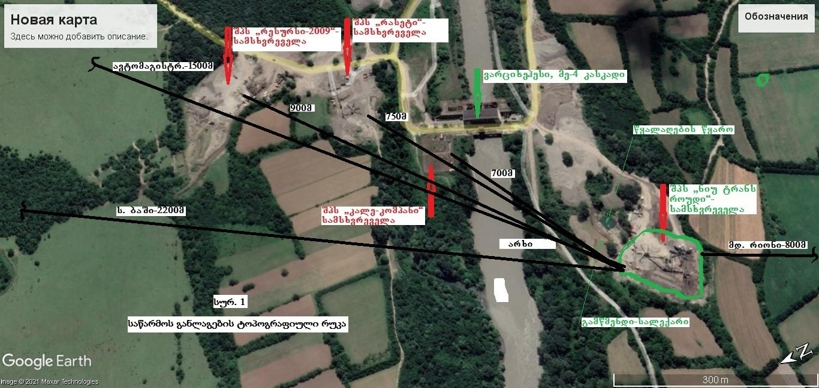

21

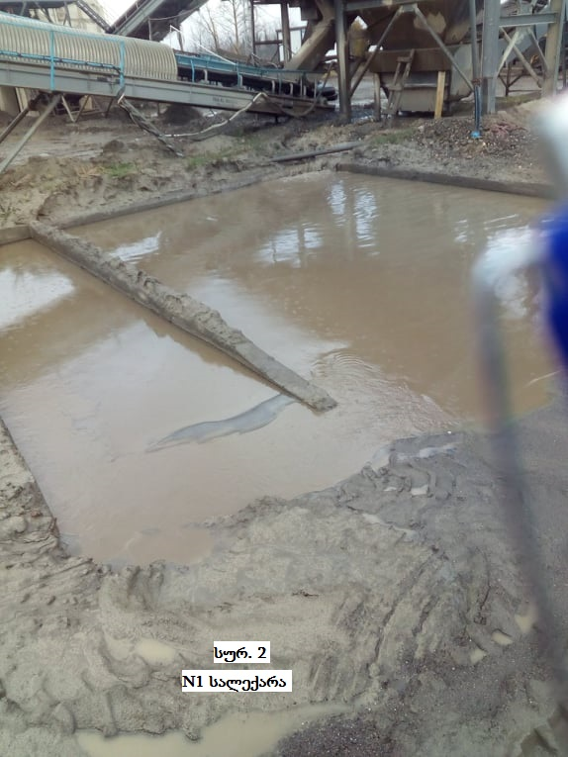

22

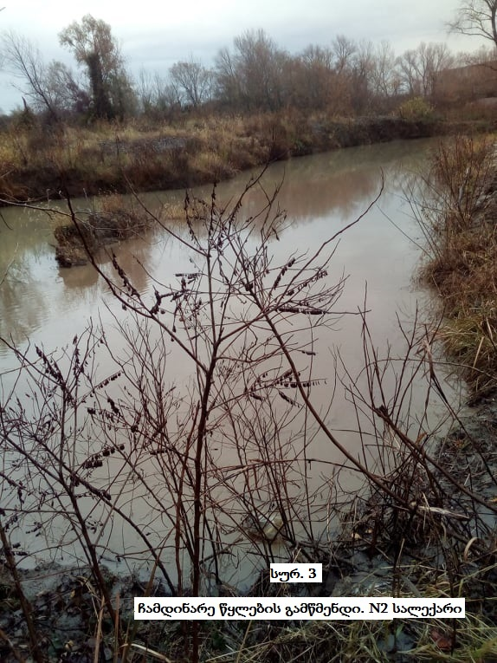

23

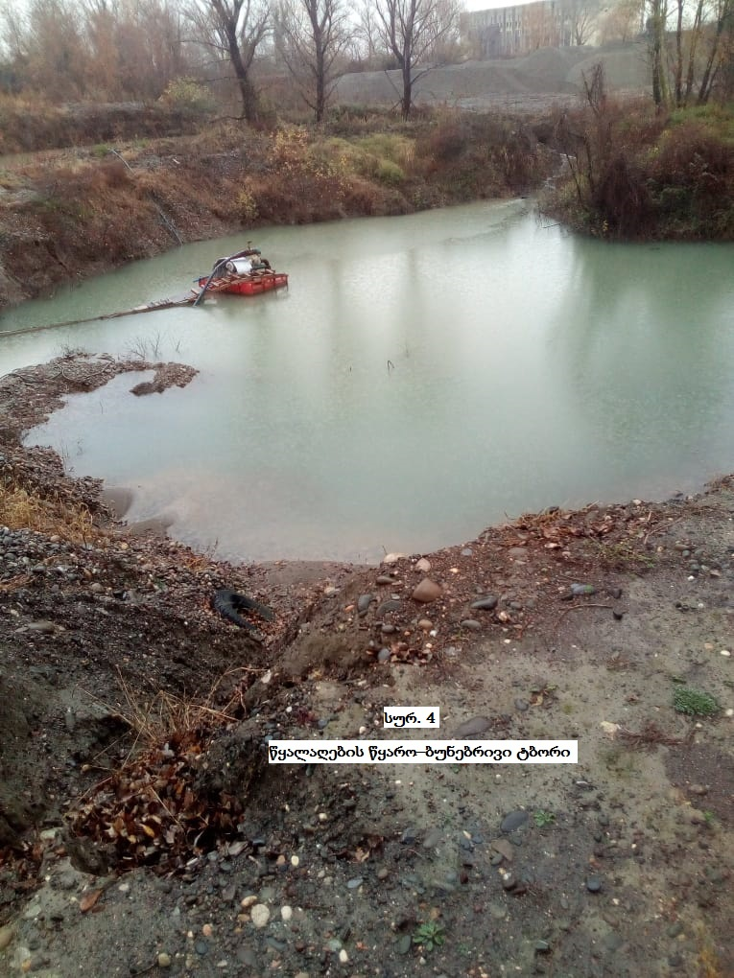

24

